Lab 4
Phần 1
Bai 1
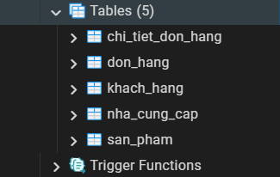

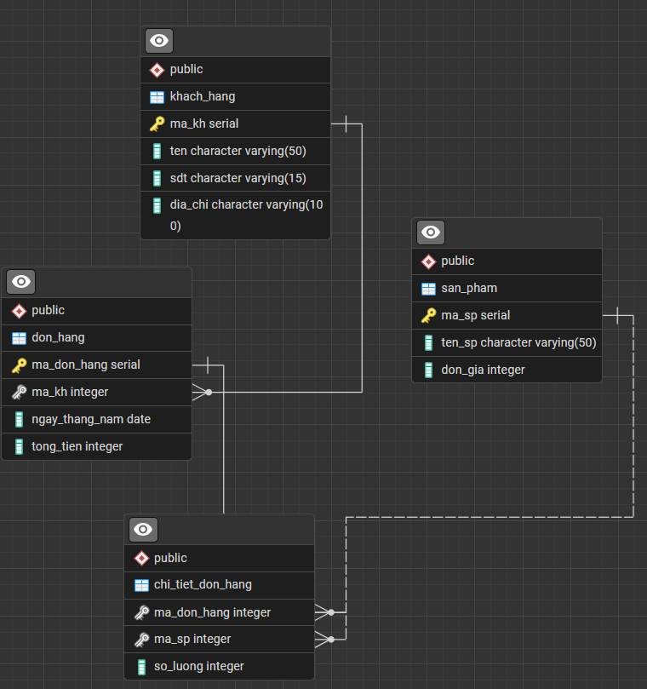

Update dữ liệu
Khách hàng
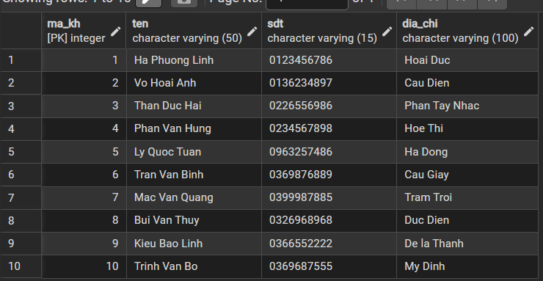

Sản phẩm
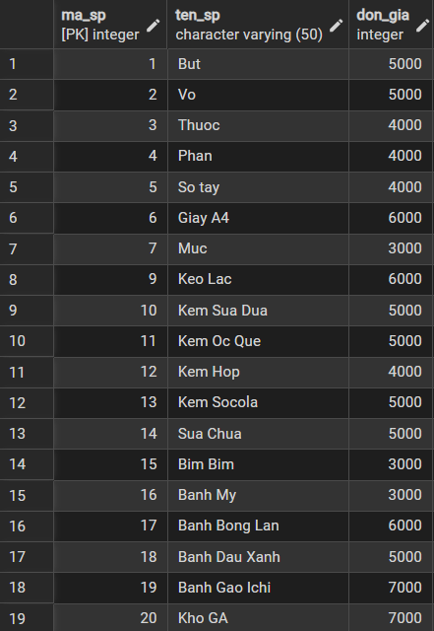

Tạo bảng “Nhà cung cấp”

Phần 2
Bài 3
Thêm cột Email
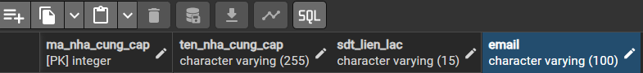

Thêm cột “Mã nhà cung” cấp vào bảng “Sản Phẩm”
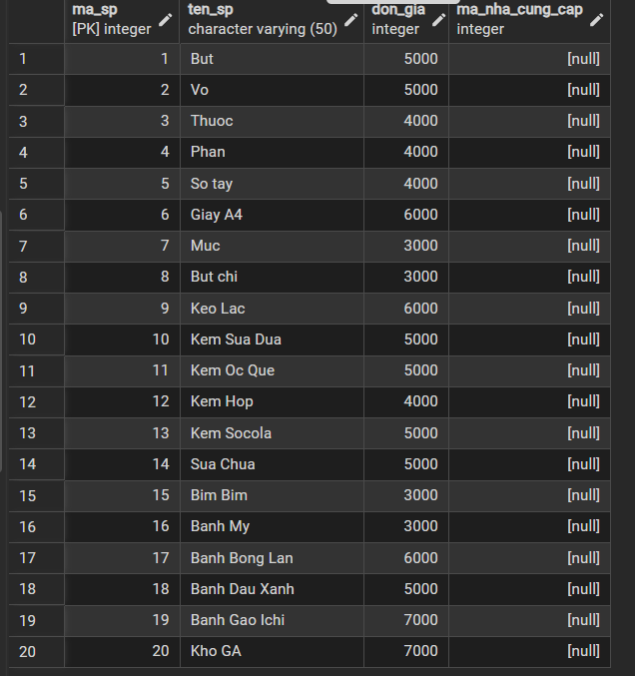
Bài 4
Thêm 2 nhà cung cấp mới vào bảng “Nhà cung cấp” và update số điện thoại của 'Công ty Thực phẩm Á Châu'
